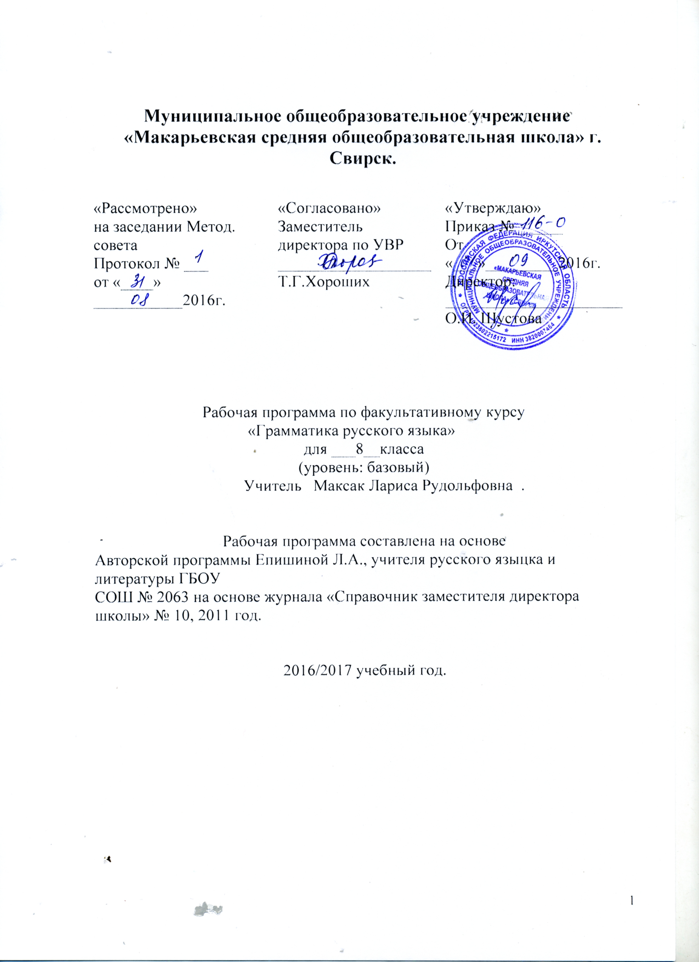
Пояснительная записка.

Рабочая программа факультативного курса по русскому языку составлена на основе следующих нормативно-правовых документов:

1. Федеральный компонент государственного стандарта (начального общего образования, основного общего образования, среднего (полного) общего образования) по русскому языку утвержден приказом Минобразования России от 5.03.2004г. №1089.
2. Федеральный государственный стандарт основного общего образования утвержден приказом Министерства образования и науки Российской Федерации от 17 декабря 2010г.
3. Закон «Об образовании в Российской Федерации»
4. Региональный учебный план для образовательных учреждений Иркутской области, реализующих программы начального общего, основного общего и среднего (полного) общего образования (далее РУП) на 2010-2011, 2011-2012 учебные годы (распоряжение Министерства образования Иркутской области от 20.04.2010г. № 164 мр (в ред. От 30.122010г. № 1235-мр)
5. Учебный план МОУ «Макарьевская СОШ» на 2016/2017 учебный год.
6. Примерная (авторская) программа (основного общего образования, среднего (полного) общего образования) по русскому языку.
7. Письмо службы по контролю и надзору в сфере образования Иркутской области от 15.04.2011 № 75-37-054/11
Данный курс предназначен для повторения, закрепления и проверки знаний по русскому языку обучающихся 8 классов.
Факультативный курс «Грамматика русского языка» разработан с учетом особенностей пунктуации, трудностей, связанных с обнаружением синтаксических единиц и определением их границ, выделением условий действия пунктуационной нормы.
Предложенный материал позволит обобщить и систематизировать знания, умения по синтаксису, пунктуации и в определенной мере обогатить и расширить их. Кроме выделения грамматической основы предложений, их синтаксического разбора, построения графических схем, характеристики элементов, осложняющих предложение, обучающиеся на основе данного курса овладеют семантикой, значением синтаксических структур, их стилистическими возможностями.
В процессе прохождения курса обучающиеся работают одновременно со всеми видами осложнения простого предложения - однородными членами, обособленными оборотами, вводными словами и предложениями, обращением, междометием; разбирают не изолированные простые двусоставные и односоставные предложения, а в составе сложных, в диалогической и стихотворной речи, производят разбор предложений с прямой речью и т. д.
С целью подготовки обучающихся к экзамену по русскому языку в новой форме в 9 классе в данный курс включены задания–тесты, проверяющие усвоение изученного материала, и упражнения на обнаружение и исправление пунктуационных ошибок.
В целом данный курс должен способствовать расширению и углублению знаний обучающихся 8 классов и на основе лингвистических знаний максимально способствовать их речевому развитию.
Содержание программы.
Язык помогает человеческому обществу отражать, познавать, осмысливать объективно существующий мир, для этого необходимы все языковые формы, единицы всех уровней языковой системы. Однако подлинную жизнь, коммуникативную действенность любое средство языка обретает лишь на синтаксическом уровне, единицы и категории которого позволяют отразить связи и отношения, существующие между явлениями реальной действительности. Синтаксис является как бы замыкающим ярусом языковой системы, использует все ресурсы языка, опирается на них, составляет с ними тесное единство. Такое понимание места синтаксиса в школьном курсе русского языка находит отражение в построении данного элективного курса.
В разделе «Синтаксис и пунктуация», «Простое предложение» обучающиеся работают над повторением основных правил пунктуации в простом предложении, отрабатывают умение видеть в предложении имеющиеся в нем пунктуационные правила и узнавать среди них изученные, выделять и характеризовать главные члены предложения.
В разделе «Двусоставные предложения» обучающиеся закрепляют знания о главных членах предложения, способах выражения подлежащего и сказуемого, отрабатывают умение постановки тире между членами предложения.
При изучении раздела «Односоставные предложения» обучающиеся формируют умение различать односоставные и двусоставные предложения, находить, характеризовать, употреблять и правильно понимать в речи определенно- личные, неопределенно- личные, обобщенно - личные , безличные, назывные предложения.
Раздел «Простое осложненное предложение» учит работать с предложениями, осложненными однородными членами, причастными и деепричастными оборотами, обособленными определениями, обстоятельствами, приложениями, вводными словами, закрепляет умение ставить знаки препинания в этих синтаксических конструкциях.
В разделе «Прямая речь» обучающиеся учатся правильно произносить предложения с прямой речью, грамотно оформлять ее на письме, закрепляют умение преобразовывать прямую речь в косвенную.
Учебно-методическое обеспечение.

1.Воителева Т.М., Войлова К.А.и др. «Русский язык: Большой справочник для школьников и поступающих в вузы. М.Дрофа,2000.
2.Капинос В.И., Пучкова Л.И «Русский язык. Учебно- тренировочные материалы для подготовки учащихся».М: Интеллект-центр, 2007.
3. Капинос В.И. «ЕГЭ. Русский язык 2013-2014» М. «Просвещение», 2013.
4. Львова С.И., Цыбулько И.П. «ЕГЭ. Русский язык 2013 М. «Просвещение», 2013.
5.Пичугова Ю.С., Фоминых Б.И. «Сборник задач и упражнений по русскому языку».М.: «Просвещение», 1991.
6. ПучковаЛ.И., Мамона Т.Н «Русский язык: сборник тренировочных тестов» ».-М.: Экзамен, 2010.
7.РозентальД.Э. «Справочник по правописанию и литературной правке».-М.: Рольф:Айрис- пресс,2000
8. Цыбулько И.П. «ЕГЭ. Русский язык 2012-2013». М.: «Просвещение», 2013.
9.Кастроль И.С., Скороход «Сборник диктантов по пунктуации» М.: «Просвещение», 1982.
10.Кудинова Т.А. «Трудности ГИА по русскому языку». Ростов -на Дону,2012
11.Кадырко Р.П. «Диктанты по русскому языку». - Минск:
Юнипресс, 2006.
12.Сенина Н.А. «Русский язык. ЕГЭ -2006» ».Ростов-на-Дону, 1983.
13.Сухотинская В.А. «Репетитор. Русская орфография и пунктуация».М.: Высшая школа, 1992.
14.Текучева А.В, Разумовская М.М.,Ладыженская Т.А. «Основы методики русского языка в 4-8 классах».-М.: Просвещение, 2006.

Учебно-тематическое планирование.
По программе: 34 ч.

№ | Тема занятия. | Дата. | Количество часов.
1. | Введение в предмет. Русский язык как.развивающееся явление. |  | 1
2,3 | Повторение изученного в 5 – 7 классе. Вводный тест. |  | 2
4. | Разделы русского языка. |  | 1
5. | Виды разборов в русском языке. |  | 1
6, 7. | Лингвистический анализ текста. (отрывок «Кладовая солнца» Пришвина). |  | 2
8. | Обособленные члены предложения. Тест. |  | 1
9. | Анализ выполненных работ. |  | 1
10. | Стили русского языка. |  | 1
11, 12. | Главные члены предложения. Типы сказуемых. Тест.  Анализ выполненных работ. |  | 2
13. | Полный лингвистический анализ текста (отрывок «Бежин луг» Тургенева). |  | 1
14,15. | Тире между подлежащим и сказуемым. Тест. Анализ выполненных работ. |  | 2
16.  17 | Второстепенные члены предложения. Тест.  Анализ выполненных работ. |  | 1  1
18. | Функционально-смысловые типы текста: повествование, описание, рассуждение. |  | 1
19,  20. | Односоставные предложения. Тест. Анализ выполненных работ. |  | 2
21. | Основные нормы русского литературного языка. |  | 1
22,  23. | Однородные члены предложения. Тест. Анализ выполненных работ. |  | 2
24. | Обособленные члены предложения. Тест. |  | 1
25. | Анализ выполненных работ. |  | 1
26,  27. | Лингвистический анализ текста (отрывок «Человек в футляре» Чехова). |  | 2
28. | Слова, грамматически связанные с членами предложения. Тест. |  | 1
29. | Анализ выполненных работ. |  | 1
30. | Прямая речь. Тест. |  | 1
31. | Анализ выполненных работ. |  | 1
32,  33. | Лингвистический анализ текста (отрывок «Выстрел» Пушкина). |  | 2
34. | Повторение изученного в 8 классе. Итоговый тест. |  | 1

